ли

**Санкт**

**-**

**Петербургский национальный исследовательский университет**

**информационных технологий, механики**

**и**

**оптики**

**УЧЕБНЫЙ ЦЕНТР ОБЩЕЙ ФИЗИКИ**

**ФТФ**



|  |  |
| --- | --- |
| Группа P3114 | К работе допущен |
| Студент Нуруллаев Даниил Романович | Работа выполнена 11.11.2020 |
| Преподаватель Коробков М.П | Отчет принят |

**Отчет по лабораторной #3**

**Цель работы.**

Исследование упругого и неупругого центрального соударения тел на примере соударения тележек, движущихся с малым трением.

**Рабочие формулы и исходные данные.**

Для первого графика

 Для второго графика

Экспериментальное

значение относительного изменения полной энергии

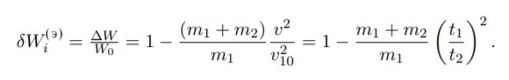 Теоретическая величина относительной потери энергии

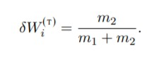

**Описание установки**

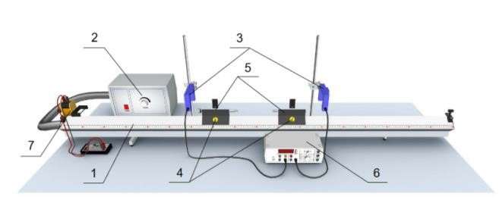

1. Рельс, на котором создается воздушная подушка (длина 180 см)
2. Генератор воздушного потока
3. Рамки с фотоэлементами (оптические ворота)
4. Дополнительные грузы
5. Сталкивающиеся тележки с собственной массой 200 г, каждая из которых снабжена флажком шириной 25 мм.
6. Цифровой счетчик (1 единица = 10 мс)

7. Пусковой механизм

**Результаты прямых измерений и их обработки**

Измерение промежутков времени в миллисекундах

*Таблица 1.1:*

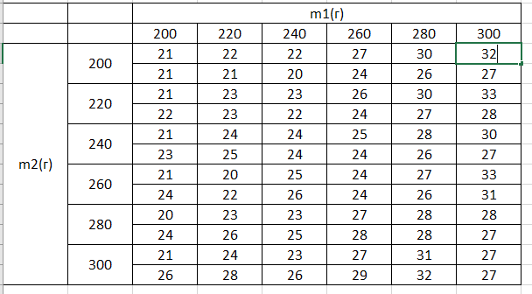

Таблица 1.2:

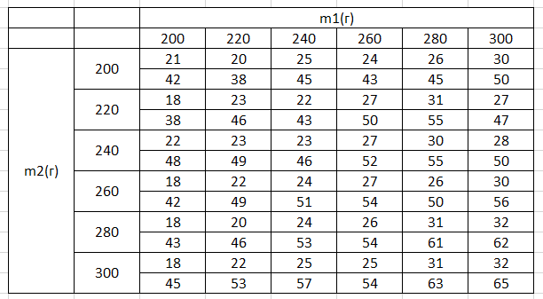

**Расчет результатов косвенных измерений (*таблицы, примеры расчетов*).**

По данным Таблицы 1.1 для упругих столкновений для каждой ее ячейки рассчитываю величины, после чего делаю интерполяцию ,строю график и нахожу погрешность.

𝑋𝑖 = 2𝑚1/(𝑚1+𝑚2 ) ;𝑌𝑖 = 𝑣2/𝑣10 = 𝑡1/𝑡2

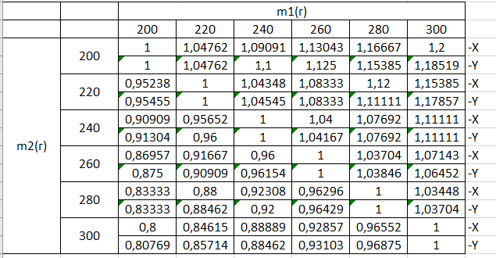

f(x)=(0.3775*x+0.0211)/0.4*– полученная функция ,коэффициент a=0.94375*

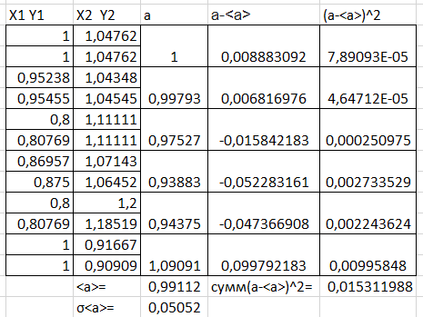

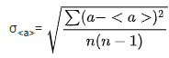=0,020623

Для n=6 и  α=0,95 коэффициент стьюдента t(0,95;6)=2,57

Δa=t*σ<a>=2,57*0,020623=0,053-погрешность

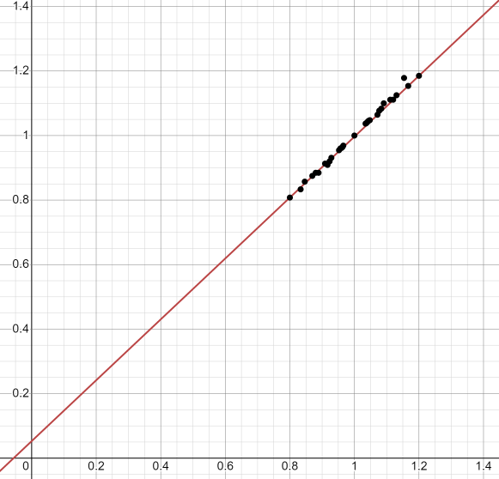

По данным Таблицы 1.2 для неупругих столкновений для всех ее ячеек рассчитываю величины, после чего делаю интерполяцию, строю график и нахожу погрешность.

𝑋𝑖 = 𝑚1/(𝑚1+𝑚2) ;𝑌𝑖 = 𝑣/𝑣10 = 𝑡1/𝑡2

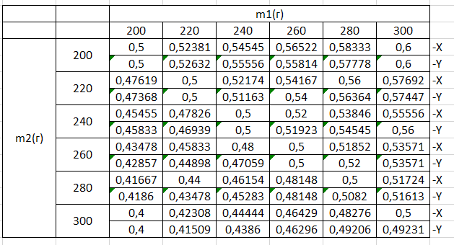

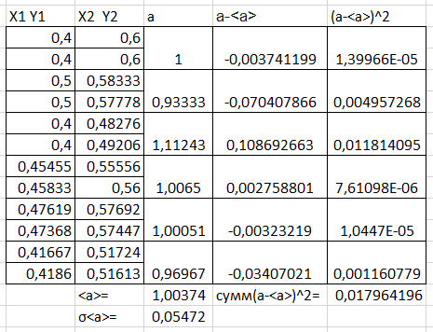 Y= x– Полученная функция ,коэффициент a=1

**= 0,0223853

Для n=6 и  α=0,95 коэффициент стьюдента t(0,95;6)=2,57

Δa=t*σ<a>=2,57*0,0223853=0,05741-погрешность

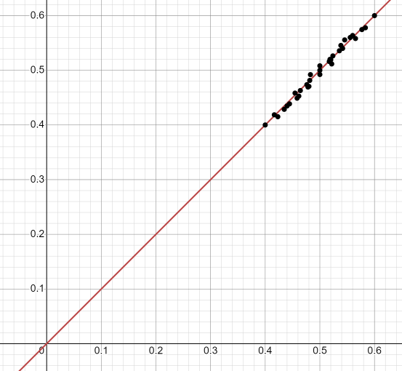

Строю график зависимости 𝛿𝑊(э) 𝑖 от величины 𝛿𝑊(т)

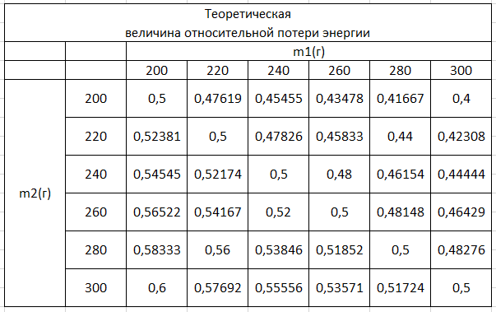 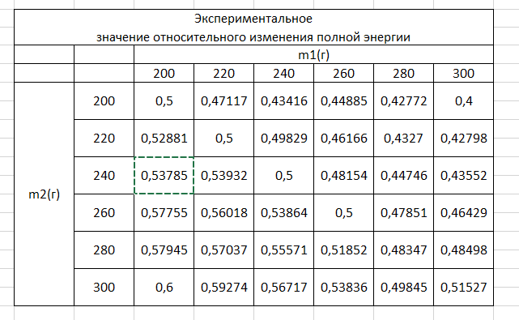

Функция зависимости : **y** = x

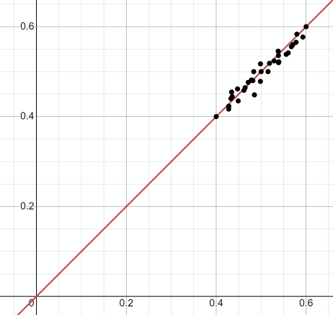

**Выводы и анализ результатов работы.**

Проведя множественные измерения с использованием различных весов , для исследуемых кареток, я на своем опыте убедился в работе законов сохранения .Убедился в том что главное для выполнения законов сохранения это то что наша система замкнута. Погрешность не большая но присутствует ввиду того что всегда есть что-то что даже при одинаковых массах и времени может помешать нашим замерам.